一、选择题(本题共12小题，每小题5分，共60分．在第1、2、4、5、7、8小题给出的4个选项中，只有一个选项正确；在第3、6、9、10、11、12小题给出的四个选项中，有多个选项正确，全部选对的得5分，选对但不全的得3分，有选错的得0分．)

1. 如图所示，一轻质横杆两侧各固定一金属环，横杆可绕中心点自由转动，拿一条形磁铁插向其中一个小环，后又取出插向另一个小环，发生的现象是(　　)

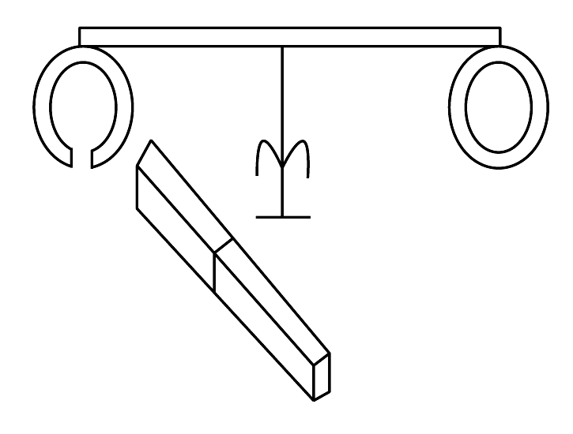

A. 磁铁插向左环，横杆发生转动

B. 磁铁插向右环，横杆发生转动

C. 无论磁铁插向左环还是右环，横杆都不发生转动

D. 无论磁铁插向左环还是右环，横杆都发生转动

解析：本题考查电磁感应现象、安培力的简单应用．磁铁插向左环，横杆不发生移动，因为左环不闭合，不能产生感应电流，不受安培力的作用；磁铁插向右环，横杆发生移动，因为右环闭合，能产生感应电流，在磁场中受到安培力的作用，选项B正确．本题难度易．

答案：B

2. 如图所示，在某中学实验室的水平桌面上，放置一正方形闭合导体线圈*abcd*，线圈的*ab*边沿南北方向，*ad*边沿东西方向，已知该处地磁场的竖直分量向下．下列说法中正确的是(　　)

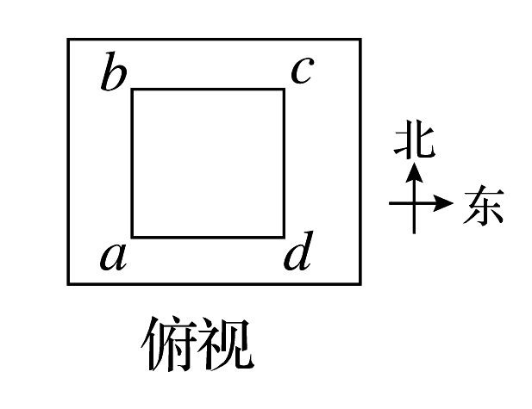

A. 若使线圈向东平动，则*b*点的电势比*a*点的电势低

B. 若使线圈向北平动，则*a*点的电势比*d*点的电势低

C. 若以*ab*为轴将线圈向上翻转，则线圈中感应电流方向为*abcda*

D. 若以*ab*为轴将线圈向上翻转，则线圈中感应电流方向为*adcba*

解析：由右手定则知，若使线圈向东平动，线圈的*ab*边和*cd*边切割磁感线，*c*(*b*)点电势高于*d*(*a*)点电势，故A错误；同理知B错误；若以*ab*为轴将线圈向上翻转，穿过线圈平面的磁通量将变小，由楞次定律可判定线圈中感应电流方向为*abcda*，C正确．

答案：C

3. 如图所示，质量为*m*的铜质小闭合线圈静置于粗糙水平桌面上．当一个竖直放置的条形磁铁贴近线圈，沿线圈中线由左至右从线圈正上方等高、快速经过时，线圈始终保持不动．则关于线圈在此过程中受到的支持力*F*N和摩擦力*F*f的情况，以下判断正确的是(　　)

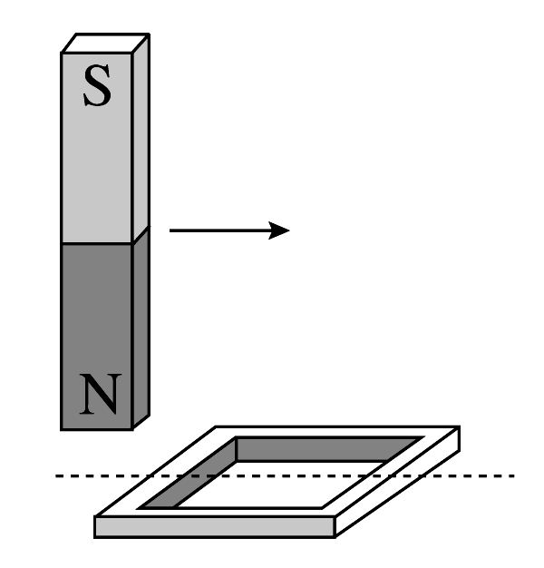

A. 靠近线圈时，*F*N大于*mg*，*F*f向左

B. 靠近线圈时，*F*N小于*mg*，*F*f向右

C. 远离线圈时，*F*N小于*mg*，*F*f向左

D. 远离线圈时，*F*N大于*mg*，*F*f向右

解析：楞次定律从阻碍相对运动角度可以表述为“来拒去留”，磁铁靠近线圈时，磁铁在线圈的左上方，线圈受到磁铁的作用力向右下方，*F*N大于*mg*，*F*f向左，A项正确，B项错误；磁铁远离线圈时，磁铁在线圈的右上方，线圈受到磁铁的作用力向右上方，*F*N小于*mg*，*F*f向左，C项正确，D项错误．

答案：AC

4. 如图所示，竖直平面内有一金属环，半径为*a*，总电阻为*R*(指拉直时两端的电阻)，磁感应强度为*B*的匀强磁场垂直穿过环平面，在环的最高点*A*用铰链连接长度为2*a*、电阻为的导体棒*AB*，*AB*由水平位置紧贴环面摆下，当摆到竖直位置时，*B*点的线速度为*v*，则这时*AB*两端的电压大小为 ( 　 )

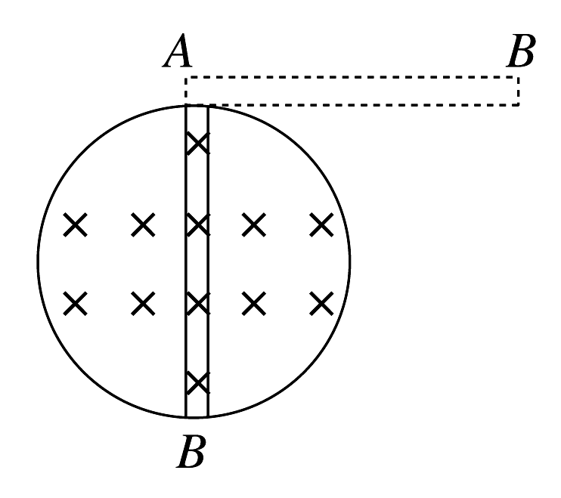

A. 　　　　　　　　　 　B.

C. D. *Bav*

解析：摆到竖直位置时，*AB*切割磁感线的瞬时感应电动势*E*＝*B*·2*a*·(*v*)＝*Bav*.由闭合电路欧姆定律得，*UAB*＝·＝*Bav*，故A正确．

答案：A

5. 如图所示，*E*为电池，*L*是电阻可忽略不计、自感系数足够大的线圈，D1、D2是两个规格相同且额定电压足够大的灯泡，S是控制电路的开关．对于这个电路，下列说法中错误的是(　　)

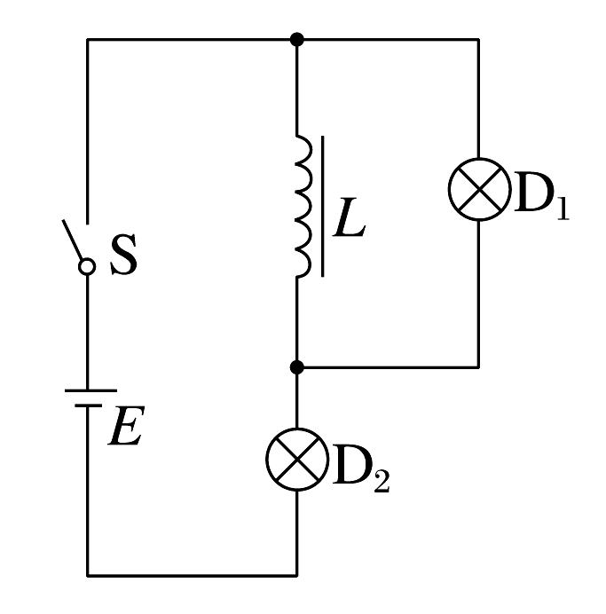

A. 刚闭合开关S的瞬间，通过D1、D2的电流大小相等

B. 刚闭合开关S的瞬间，通过D1、D2的电流大小不相等

C. 闭合开关S待电路达到稳定，D1熄灭，D2比原来更亮

D. 闭合开关S待电路达到稳定，再将S断开瞬间，D2立即熄灭，D1闪亮一下再熄灭

解析：开关S闭合的瞬间，线圈*L*可看做暂时的断路，故通过两灯泡的电流相等，且同时亮，A对B错；电路稳定后，由于线圈直流电阻忽略不计，将灯泡D1短路，灯泡D2获得更多电压，会更亮，C对；若断开开关S，此时线圈与灯泡D1构成回路，继续对其供电，灯泡D1将闪亮一下后再逐渐熄灭，灯泡D2无法形成回路将立即熄灭，D对．

答案：B

6. 一长直导线与闭合金属线框放在同一桌面内，长直导线中的电流*i*随时间*t*的变化关系如图所示．在0～时间内，直导线中电流向上如图中所示．则在0～*T*时间内，下列表述正确的是(　　)

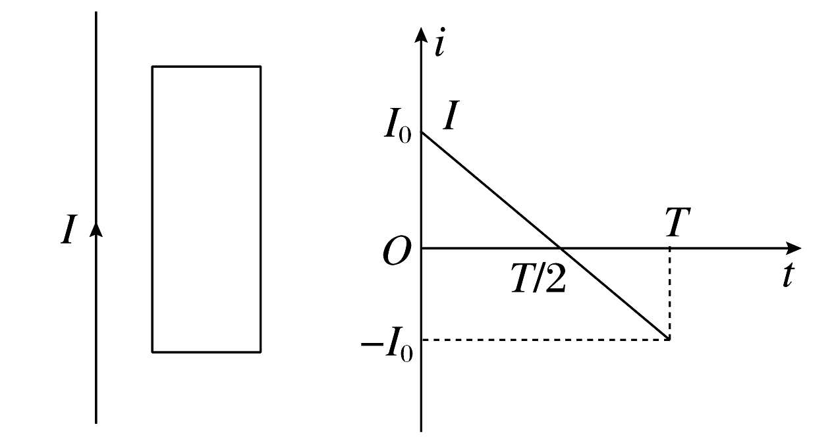

A. 穿过线框的磁通量始终变小

B. 线框中始终产生顺时针方向的感应电流

C. 线框先有扩张的趋势后有收缩的趋势

D. 线框所受安培力的合力始终向左

解析：长直导线中的电流先减小后增大，所以穿过线框的磁通量先减小后增大，A错误；由楞次定律可以判断在0～*T*时间内，线框中始终产生俯视顺时针方向的感应电流，B正确；穿过线框的磁通量先减小后增大，由楞次定律知线框先有扩张的趋势后有收缩的趋势，C正确；由楞次定律、左手定则判断线框受安培力的合力方向先向左后向右，D错误．

答案：BC

7. 将一个闭合矩形金属线框*abcd*放入如图所示的匀强磁场中，图中虚线表示磁场边界，在用力将线框*abcd*从磁场中以速度*v*匀速拉出的过程中，下列说法中正确的是(　　)

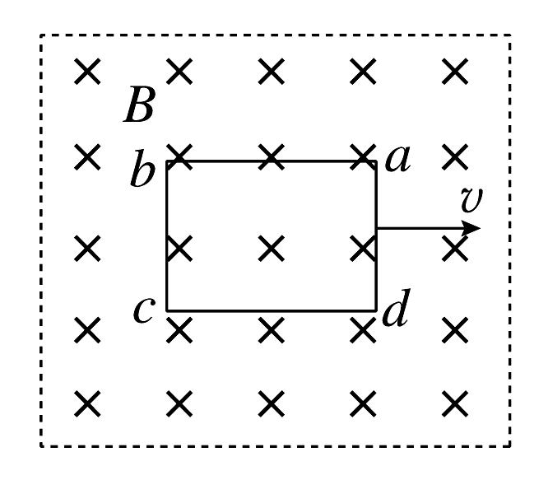

A. 拉线框的速度越大，通过导线横截面的电荷量越多

B. 磁场越强，拉力做的功越多

C. 拉力做功多少与线框的宽度*bc*无关

D. 线框电阻越大，拉力做的功越多

解析：由*q*＝*I*Δ*t*＝·Δ*t*＝·Δ*t*＝可知通过导线横截面的电荷量与线框运动速度无关，A错误；*W*＝*FL*其中*F*为拉力，*L*为线框长度，而*F*＝*F*安，*F*安＝*BId*＝，其中*d*为线框宽度，*R*为线框电阻，联立得：*W*＝*L*，所以B正确，C、D错误．

答案：B

8. 如图所示，一个边界为等腰直角三角形、方向垂直于纸面向里的匀强磁场，一固定的正方形金属框，其边长与三角形的直角边相同，每条边的材料均相同．现在让有界匀强磁场向右匀速地通过金属框，金属框的下边与磁场区域的下边在一直线上．在磁场通过金属框的过程中，回路中产生的感应电动势大小*E*－*t*图象、*ab*两点的电势差*Uab*－*t*图象正确的是(　　)

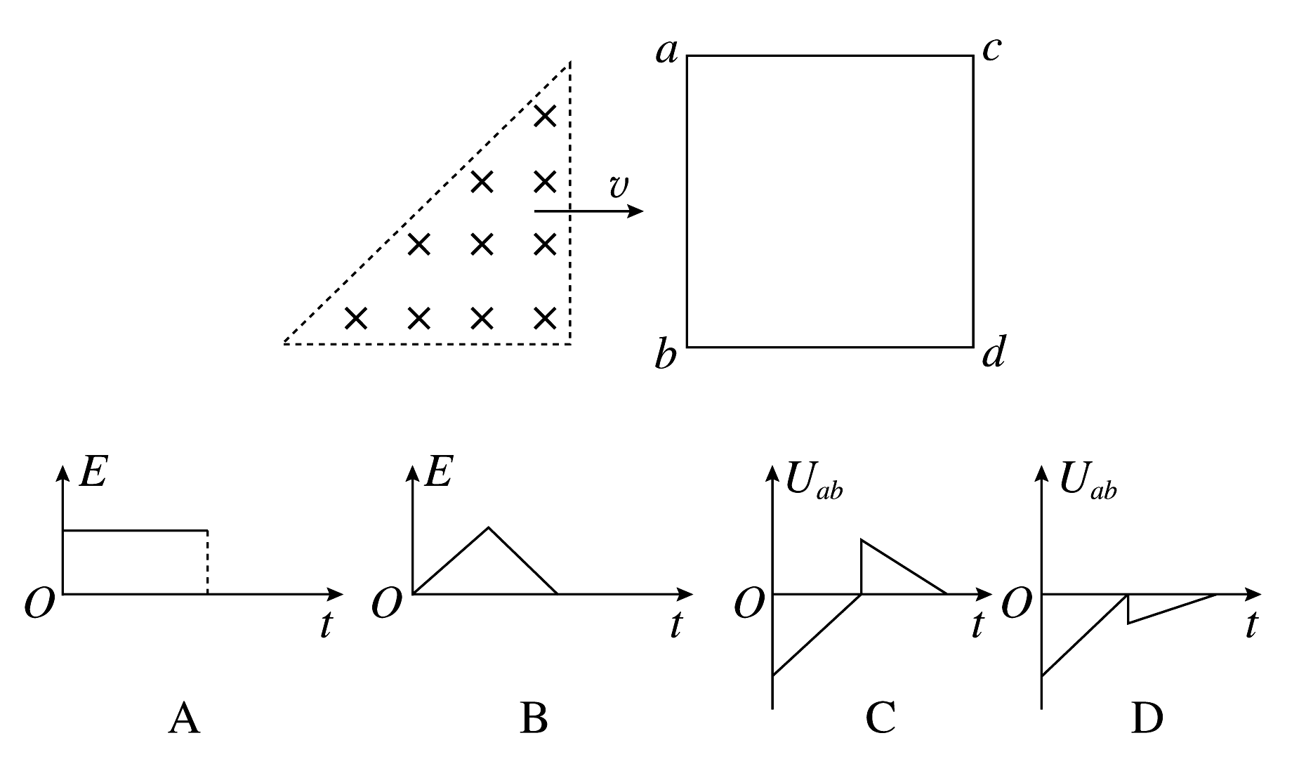

解析：由*E*＝*BLv*可知导体棒切割时产生的感应电动势跟切割的有效长度成正比，由于是匀速运动，有效长度跟时间成线性关系，回路中产生的感应电动势大小先线性减小，当磁场右边界与*cd*边重合时，感应电动势突变到最大，接着又从最大线性减小，所以A、B错误；由楞次定律知，*ab*边刚开始切割磁感线时金属框中感应电流方向是逆时针方向，*a*点电势低于*b*点电势，*ab*边相当于电源，*ab*两点的电势差*Uab*＝－*BLv*，直到*cd*边刚开始切割磁感线的过程，*ab*间电阻不变，回路中电动势线性减小，电流线性减小，*ab*两点的电势差*Uab*线性减小，当*cd*边刚开始切割磁感线时金属框中感应电流方向是顺时针方向，电势差*Uab*＝－*BLv*，同理分析，可得C错误，D正确．

答案：D

9. 如图所示，电阻为*R*，导线电阻均可忽略，*ef*是一电阻可不计的水平放置的导体棒，质量为*m*，棒的两端分别与*ab*、*cd*保持良好接触，又能沿足够长的框架无摩擦下滑，整个装置放在与框架垂直的匀强磁场中，当导体棒*ef*从静止下滑一段时间后闭合开关S，则S闭合后 ( 　　)

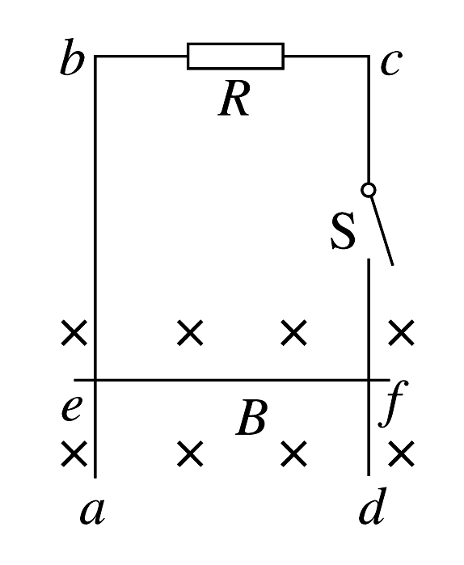

A. 导体棒*ef*的加速度可能大于*g*

B. 导体棒*ef*的加速度一定小于*g*

C. 导体棒*ef*最终速度随S闭合时刻的不同而不同

D. 导体棒*ef*的机械能与回路内产生的电能之和一定守恒

解析：开关闭合前，导体棒只受重力而加速下滑，闭合开关时有一定的初速度*v*0，若此时*F*安>*mg*，则*F*安－*mg*＝*ma*.若*F*安<*mg*，则*mg*－*F*安＝*ma*，因为*F*安的大小不确定，所以导体棒*ef*的加速度可能大于*g*、小于*g*、等于*g*，故A正确，B错误．无论闭合开关时初速度多大，导体棒最终的安培力应和重力平衡，故C错误．根据能量守恒定律知，D正确．

答案：AD

10. 如图所示，在平行于水平地面的匀强磁场上方有三个线圈，从相同的高度由静止开始同时释放．三个线圈都是用相同的金属材料制成的边长一样的正方形，*A*线圈有一个缺口，*B*、*C*线圈闭合，但*B*线圈的导线比*C*线圈的粗，则(　　)

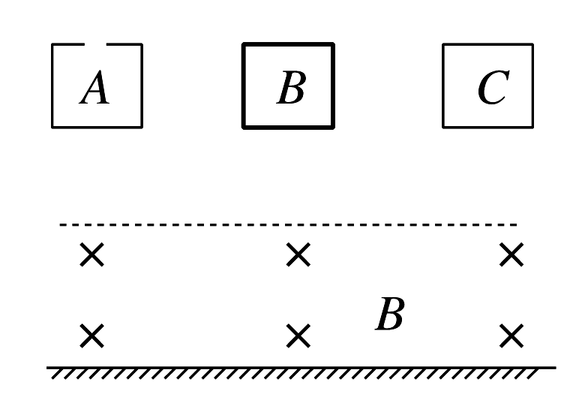

A. 三个线圈同时落地

B. *A*线圈最先落地

C. *A*线圈最后落地

D. *B*、*C*线圈同时落地

解析：由于*A*线圈上有缺口，*A*中不产生感应电流，不受安培力的阻碍作用，所以*A*线圈先落地，B正确；*B*、*C*线圈在进入磁场的过程中，受安培力与重力作用，满足*mg*－＝*ma*，*m*＝*ρ*密·4*L*·*S*，*R*＝*ρ*电，所以4*ρ*密*LSg*－＝4*ρ*密*LSa,*4*ρ*密*g*－＝4*ρ*密*a*，*a*＝*g*－，由于*B*、*C*线圈材料相同，进入相同的磁场，所以加速度*a*相同，又因为起始高度相同，所以*B*、*C*线圈同时落地，D选项正确．

答案：BD

11. [2014·石家庄高中毕业质检一]半径为*r*＝0.5 m带缺口的刚性金属圆环在纸面上固定放置，在圆环的缺口两端引出两根导线，分别与两块垂直于纸面的平行金属板连接，两板间距离为*d*＝5 cm，如图甲所示．金属环处在变化的磁场中，磁感应强度*B*的方向垂直于纸面，变化规律如图乙所示(规定向里为正方向)．在*t*＝0时刻平板间中心有一电荷量为＋*q*的微粒由静止释放，运动中粒子不碰板，不计重力作用，则以下说法正确的是 ( 　　)

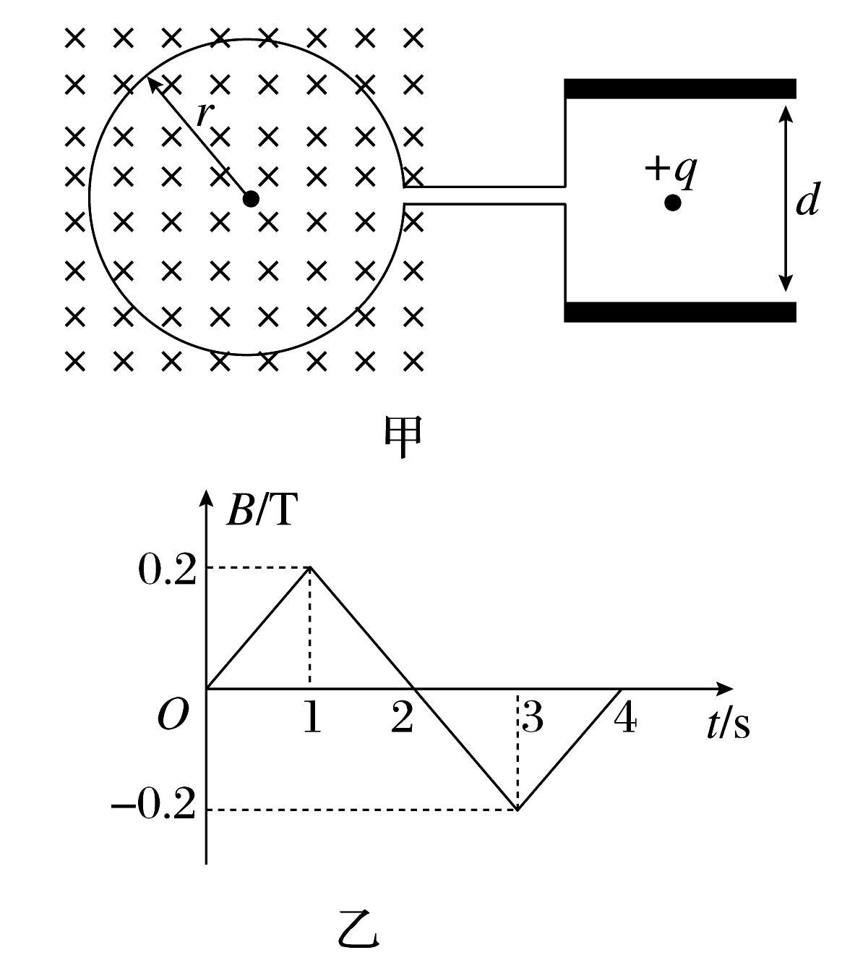

A. 第2 s内上极板带负电

B. 第3 s内上极板带正电

C. 第3 s末微粒回到了原位置

D. 两极板之间的电场强度大小恒为3.14 N/C

解析：由*B*－*t*图象可知第1 s内磁场方向向里且增大，由楞次定律结合安培定则判断可知第1 s内上极板带负电，同理可知第2 s内和第3 s内都是上极板带正电，选项B正确，选项A错误；*B*－*t*中图线斜率大小恒定，根据法拉第电磁感应定律有感应电动势*E*′＝π*r*2，场强*E*＝，联立得选项D正确；电场力大小恒定，方向周期性变化，分析可知微粒第1 s内向上加速，第2 s内向上减速到零，第3 s内向下加速，第3 s末走到前段位移的一半，故选项C错误．

答案：BD

12. 如图所示，平行光滑金属导轨与水平面的倾角为*θ*，下端与阻值为*R*的电阻相连，匀强磁场垂直轨道平面向上，磁感应强度为*B*，现使长为*l*、质量为*m*的导体棒从*ab*位置以平行于斜面的初速度向上运动，滑行到最远位置之后又下滑，已知导体棒运动过程中的最大加速度为2*g*sin*θ*，*g*为重力加速度，不计其他电阻，导轨足够长，则( 　　 )

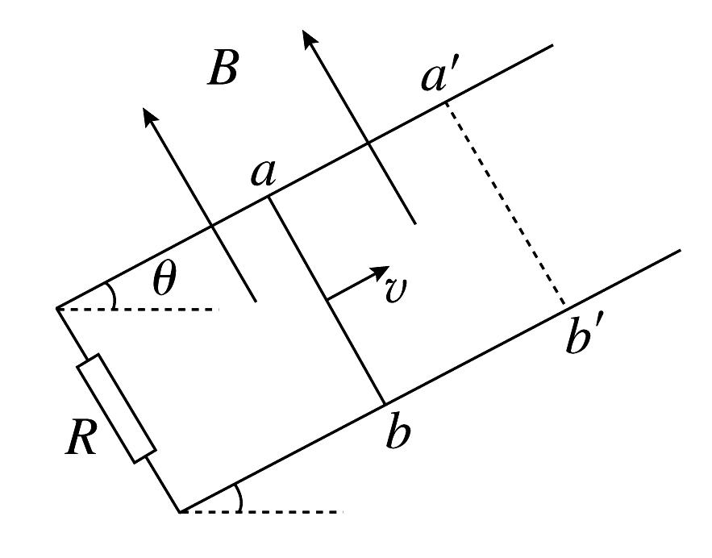

A. 导体棒下滑的最大速度为

B. *R*上的最大热功率是

C. 导体棒返回*ab*位置前已经达到下滑的最大速度

D. 导体棒返回*ab*位置时刚好达到下滑的最大速度

解析：导体棒在下滑的过程中，先做加速运动，根据牛顿第二定律得，*mg*sin*θ*－*F*安＝*ma*，当*F*安＝*mg*sin*θ*时，速度达到最大，然后做匀速运动，又*F*安＝*BIl*，*I*＝，*E*＝*Blv*，联立可得，导体棒下滑的最大速度为*v*＝，A项正确；根据*R*上的发热功率*P*热＝*I*2*R*，*I*＝可知，导体棒的速度*v*最大时，感应电流最大，*R*上的发热功率也最大；由题意可知，导体棒上滑时的初速度*v*0为最大速度，导体棒的加速度最大，*mg*＋*F*安＝2*mg*sin*θ*，解得，*F*安＝*mg*sin*θ*，*v*0＝，*R*上的最大发热功率*P*热＝，B项正确；下滑的最大速度与上滑的初速度相同，考虑到滑动过程中导体棒的机械能不断转化为电能，所以滑动到同一位置时，下滑时的速度小于上滑时的速度，导体棒返回到*ab*位置时还没有达到下滑的最大速度，而是小于最大速度，C、D两项错误．

答案：AB

第Ⅱ卷　(非选择题，共50分)

二、计算题(本题共4小题，共50分)

13. 如图甲所示，平行金属导轨竖直放置，导轨间距为*L*＝1 m，上端接有电阻*R*1＝3 Ω，下端接有电阻*R*2＝6 Ω，虚线*OO*′下方是垂直于导轨平面的匀强磁场．现将质量*m*＝0.1 kg、电阻不计的金属杆*ab*，从*OO*′上方某处垂直导轨由静止释放，杆下落0.2 m过程中始终与导轨保持良好接触，加速度*a*与下落距离*h*的关系图象如图乙所示．求：

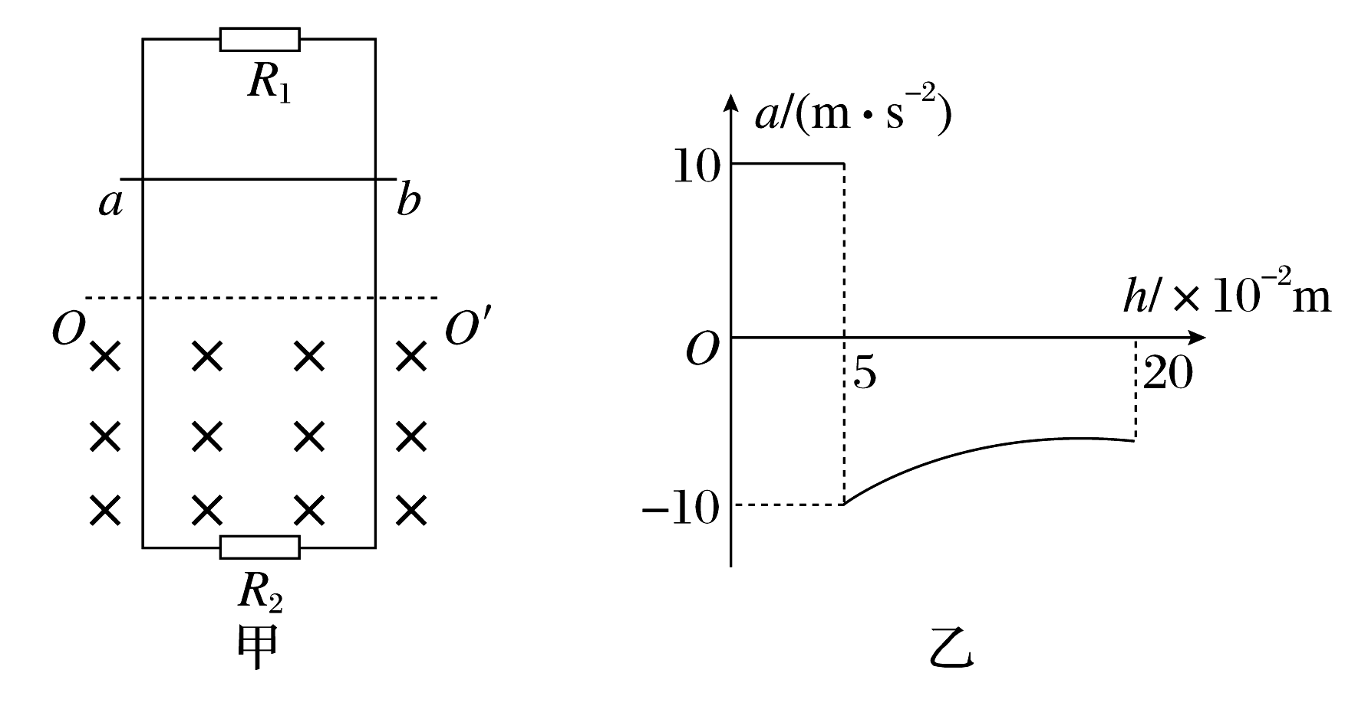

(1)磁感应强度*B*；

(2)杆下落0.2 m过程中通过电阻*R*2的电荷量*q*.

解析：(1)由图象知，杆自由下落距离是0.05 m，当地重力加速度*g*＝10 m/s2，则杆进入磁场时的速度

*v*＝＝1 m/s①

由图象知，杆进入磁场时加速度

*a*＝－*g*＝－10 m/s2②

由牛顿第二定律得*mg*－*F*安＝*ma*③

回路中的电动势*E*＝*BLv*④

杆中的电流*I*＝⑤

*R*并＝⑥

*F*安＝*BIL*＝⑦

得*B*＝＝2 T⑧

(2)杆在磁场中运动产生的平均感应电动势＝⑨

杆中的平均电流＝⑩

通过杆的电荷量*Q*＝·Δ*t*⑪

通过*R*2的电量*q*＝*Q*＝0.05 C⑫

答案：(1)2 T　(2)0.05 C

14. (12分)一电阻为*R*的金属圆环，放在匀强磁场中，磁场与圆环所在平面垂直，如图a所示，已知通过圆环的磁通量随时间*t*的变化关系如图b所示，图中的最大磁通量*Φ*0和变化周期*T*都是已知量，求：

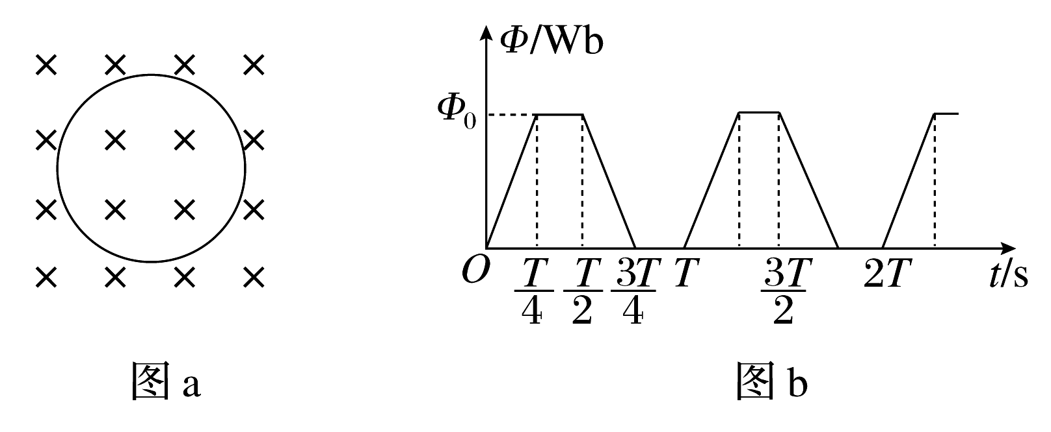

(1)在*t*＝0到*t*＝*T*/4的时间内，通过金属圆环横截面的电荷量*q*；

(2)在*t*＝0到*t*＝2*T*的时间内，金属圆环所产生的电热*Q*.

解析：(1)由磁通量随时间的变化图线可知在*t*＝0到*t*＝*T*/4时间内，金属圆环中的感应电动势

*E*1＝＝①

在以上时段内，金属圆环中的电流为*I*1＝②

则在这段时间内通过金属圆环横截面的电荷量

*q*＝*I*1*t*1③

联立求解得*q*＝④

(2)在*t*＝*T*/4到*t*＝*T*/2和*t*＝3*T*/4到*t*＝*T*时间内，金属圆环中的感应电动势*E*2＝0⑤

在*t*＝*T*/2到*t*＝3*T*/4时间内，金属圆环中的感应电动势*E*3＝＝⑥

由欧姆定律可知在以上时段内，金属圆环中的电流为

*I*3＝⑦

在*t*＝0到*t*＝2*T*时间内金属圆环所产生的电热

*Q*＝2(*IRt*1＋*IRt*3)⑧

联立求解得*Q*＝⑨

答案：(1)　(2)

15. (12分) 如图甲所示，水平面上的两光滑金属导轨平行固定放置，间距*d*＝0.5 m，电阻不计，左端通过导线与阻值*R*＝2 Ω的电阻连接．右端通过导线与阻值*R*1＝4 Ω的小灯泡*L*连接．在*CDFE*矩形区域内有竖直向上的匀强磁场，*CE*长*l*＝2 m，有一阻值*r*＝2 Ω的金属棒*PQ*放置在靠近磁场边界*CD*处．*CDFE*区域内磁场的磁感应强度*B*随时间变化如图乙所示．在*t*＝0至*t*＝4 s内，金属棒*PQ*保持静止，在*t*＝4 s时使金属棒*PQ*以某一速度进入磁场区域并保持匀速运动．已知从*t*＝0开始到金属棒运动到磁场边界*EF*处的整个过程中，小灯泡的亮度没有发生变化，求：

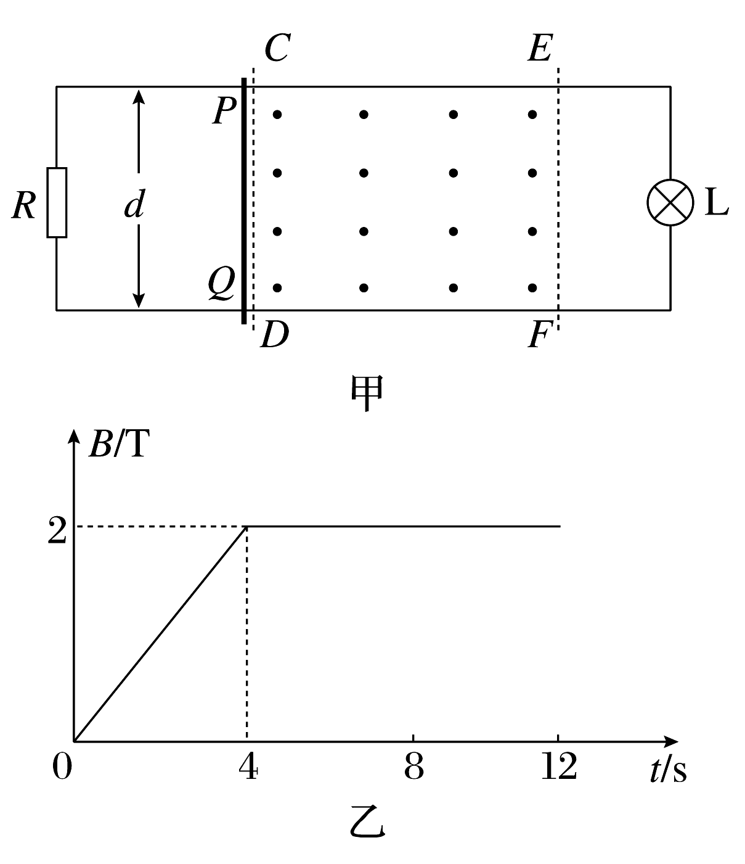

(1)通过小灯泡的电流；

(2)金属棒*PQ*在磁场区域中运动的速度大小．

解析：(1)*t*＝0至*t*＝4 s内，金属棒*PQ*保持静止，磁场变化导致电路中产生感应电动势

电路中*r*与*R*并联，再与*R*L串联，电路的总电阻

*R*总＝*R*L＋＝5 Ω

此时感应电动势

*E*＝＝*dl*＝0.5×2×0.5 V＝0.5 V

通过小灯泡的电流为*I*＝＝0.1 A

(2)当金属棒在磁场区域中运动时，由金属棒切割磁感线产生电动势，电路为*R*与*RL*并联，再与*r*串联，此时电路的总电阻

*R*′总＝*r*＋＝2 Ω＋ Ω＝ Ω

由于灯泡中电流不变，所以灯泡的电流*IL*＝0.1 A，则流过金属棒的电流为

*I*′＝*I*L＋*IR*＝*I*L＋＝0.3 A

电动势*E*′＝*I*′*R*′总＝*Bdv*

解得金属棒*PQ*在磁场区域中运动的速度大小

*v*＝1 m/s.

答案：(1)0.1 A　(2)1 m/s

16. (16分) 如图甲所示，质量为*m*的导体棒*ab*垂直放在相距为*l*的平行且无限长的金属导轨上，导体棒*ab*与平行金属导轨的摩擦因数为*μ*，导轨平面与水平面的夹角为*θ*，并处于磁感应强度大小为*B*、方向垂直于导轨平面向上的匀强磁场中．*R*和*Rx*分别表示定值电阻和滑动变阻器连入电路的阻值，不计其他电阻．现由静止释放导体棒，当通过*R*的电荷量达到*q*时，导体棒*ab*刚好达到最大速度．重力加速度为*g*.

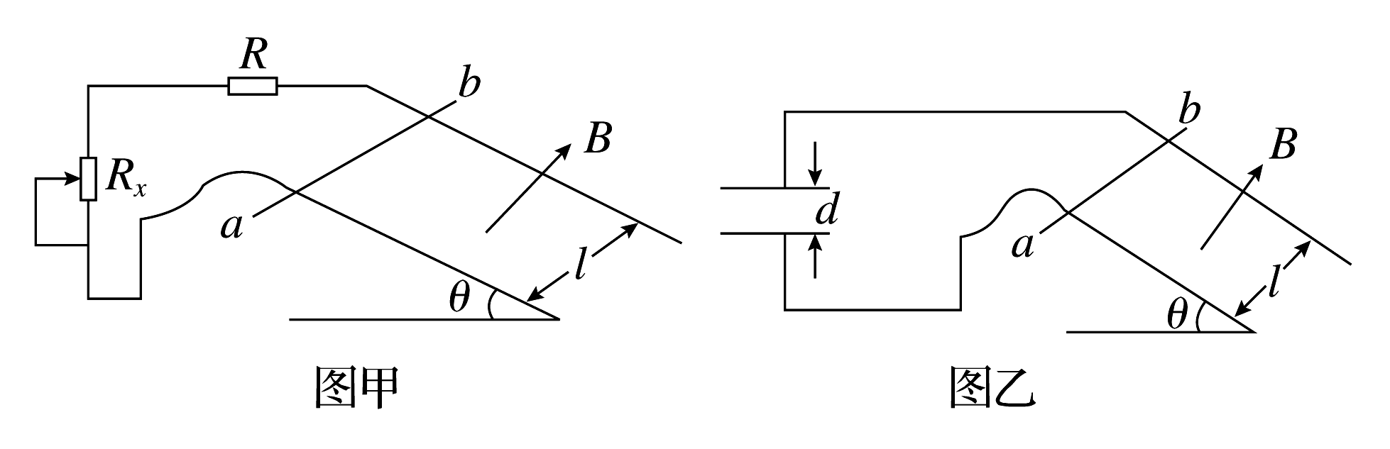

(1)求从释放导体棒到棒达到最大速度时下滑的距离*s*和最大速度*v*m；

(2)若将左侧的定值电阻和滑动变阻器换为水平放置的电容为*C*的平行板电容器，如图乙所示，导体棒*ab*由静止释放到达到(1)中的速度*v*m需要多少时间(用*v*m表示最大速度)?

解析：(1)对于闭合回路，在全过程中，根据法拉第电磁感应定律得*ab*中的平均感应电动势

＝＝①

由闭合电路欧姆定律得通过*R*的平均电流＝②

通过*R*的电荷量*q*＝Δ*t*③

联立①②③得：*s*＝*q*

在*ab*加速下滑的过程中，根据牛顿第二定律：

*mg*sin*θ*－*μmg*cos*θ*－*F*A＝*ma*④

式中安培力*F*A＝*BIl*⑤

其中*I*＝⑥

当④中的加速度为0时，*ab*的速度*v*＝*v*m⑦

联立④⑤⑥⑦得：*v*m＝(*R*＋*Rx*)(sin*θ*－*μ*cos*θ*)

(2)设*ab*下滑的速度大小为*v*时经历的时间为*t*，通过*ab*的电流为*i*，则：

*mg*sin*θ*－*μmg*cos*θ*－*Bil*＝*ma*⑧

设在时间间隔Δ*t*内平行板电容器增加的电荷量为Δ*Q*，则：

*i*＝⑨

此时平行板电容器两端的电压的增量为Δ*U*＝*Bl*Δ*v*⑩

根据电容的定义*C*＝⑪

而Δ*v*＝*a*Δ*t*⑫

联立上面各式得*ab*下滑的加速度

*a*＝*g*

上式表明*ab*做初速度为0的匀加速运动，所以

*t*＝

答案：(1)*q*　(*R*＋*Rx*)(sin*θ*－*μ*cos*θ*)

(2)